

UNIVERSIDAD NACIONAL DE CHIMBORAZO

COORDINACIÓN DE ADMISIÓN Y NIVELACIÓN

CARRERA DE ……….

## TEMA

“Colocar el tema”

Autor: ….

Ecuador – Riobamba

TEMA 1

Resumen 3

Planteamiento del problema 3

Objetivos 3

Objetivo General 4

Objetivo Especifico 4

Justificación 5

Marco teórico 5

Metodología 5

Presentación y análisis de resultados 7

Conclusión 7

Bibliografía (mínimo 7 fuentes bibliográficas ) 8

**Un índice es una lista en la que se ubican, clasifican y ordenan los materiales bibliográficos**, el índice es la categorización de tal forma que puedan ser encontrados por los usuarios de forma rápida y eficiente.

Puntos que debe contener:

Resumen, Planteamiento del problema, Objetivos General y Especifico, Justificación, Marco teórico, Metodología, Presentación y análisis de resultados, Conclusión, Bibliografía y Anexos.

# Resumen

Escribir al final de realizar todos los ítems del proyecto. Un resumen o abstract (en inglés) es un breve, pero exhaustivo resumen de tu investigación. Su propósito es proporcionar a los lectores una visión clara de lo que has investigado y las conclusiones correspondientes. 2 a 3 párrafos

# Planteamiento del problema

Introducción breve al tema de investigación junto con la justificación para realizar el estudio.

Redactar el problema en 2 a 3 párrafos, comenzando por lo macro hasta llegar a la micro, colocar citas o fuentes bibliográficas que respalden lo dicho.

# Objetivos

Objetivo general definido con claridad y que aborde todo el estudio

Revisar Taxonomía de Bloom

## Objetivo General

## Objetivo Especifico

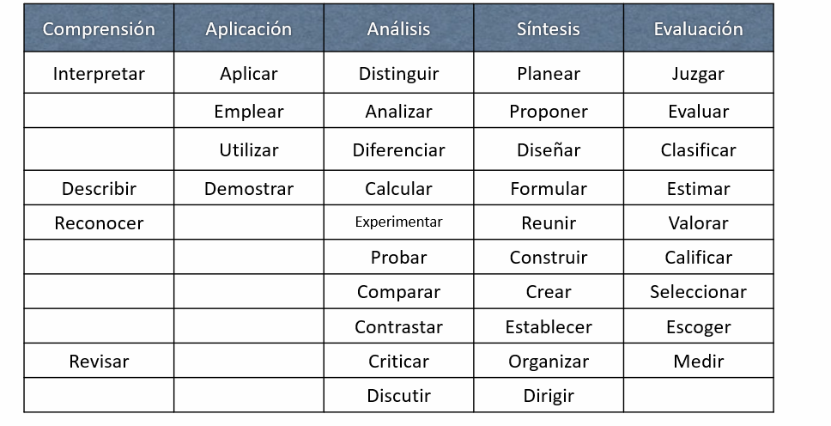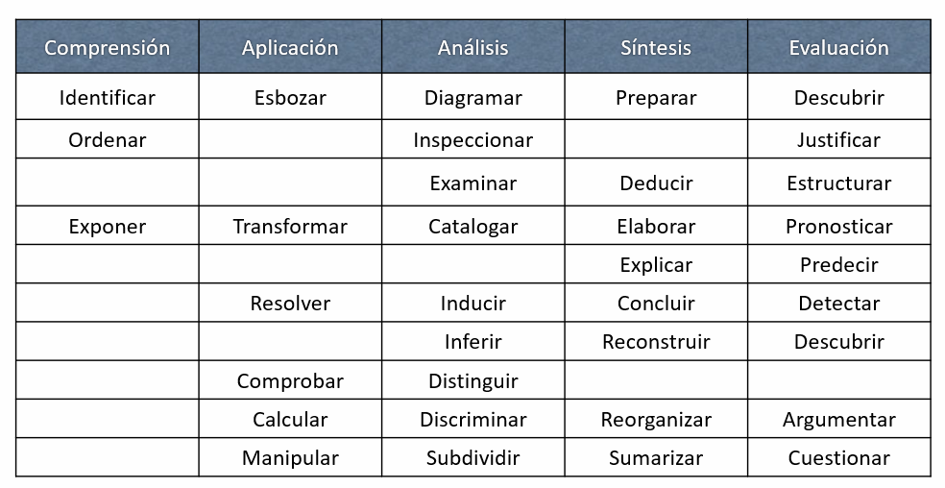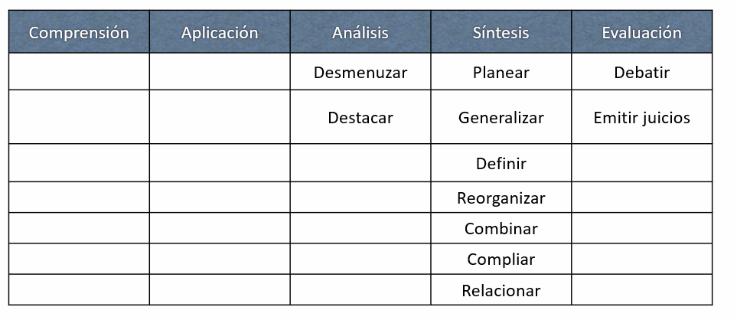

* 1° Objetivo Especifico
* 2° Objetivo Especifico
* 3° Objetivo Especifico

# Justificación

Redactar el problema en 2 a 3 párrafos, comenzando por lo macro hasta llegar a la micro, colocar citas o fuentes bibliográficas que respalden lo dicho.

# Marco teórico

El "**marco teórico**" (o conceptual): Es una de las fases más importantes de un trabajo de investigación, consiste en desarrollar la teoría que va a fundamentar el proyecto con base al planteamiento del problema que se ha realizado. Colocar los Temas y subtemas de su proyecto

# Metodología

Descripción detallada de la metodología utilizada, el análisis que se realizó con los datos obtenidos. Debe responder a las preguntas qué se hizo, cómo se hizo y cómo se procesó la información.

De la tabla que tenemos realiza colocar los aspectos importantes, enfoque, diseño, técnica y muestra, redactado a reglón seguido respetando la normativa APA

Enfoque

Diseño de la investigación

Técnicas e instrumento

Tabla 1. Técnicas e instrumento

|  |  |  |  |  |
| --- | --- | --- | --- | --- |
| Tipos de investigación | Técnicas | Instrumento | Que es | Para que sirve |
|  |  |  |  |  |
|  |  |  |  |  |
|  |  |  |  |  |
|  |  |  |  |  |

Elaboración Propio

Población y muestra

Población

Muestra

# Presentación y análisis de resultados

Los principales hallazgos alcanzados mediante la aplicación de la metodología descrita anteriormente. Se deben presentar de forma resumida, indicando tendencias y comparaciones posibles entre las series de datos.

Para la presentación y análisis de los resultados se debe seguir el orden descrito en el capítulo material y método. Comenzar por la descripción general de la muestra. Presentar sólo las cifras relevantes al objetivo de la investigación. Examinar la distribución de cada variable individual (con el uso de medias, medianas, etc.), determinar la asociación entre variables si corresponde, utilizando análisis bivariados, multivariados y cálculos de la magnitud de la asociación. Manterola et al. ( 2007)

En el presente proyecto integrador de la unidad de nivelación y admision de la Universidad Nacional de Chimborazo,no se desarrollara este punto ya que se pretende dejar levantado la guia y directrices como perfil de Investigación por las cirstancias sanitarias que esta viviendo el pais por la pandemia del Covid 19.

# Conclusión

Oraciones cortas que indiquen lo más relevante conseguido durante el estudio, así como los hallazgos más importantes, debe responder los objetivos planteados en la investigación

# Bibliografía (mínimo 8 fuentes bibliográficas )

Jami, I. (2020). *La Educación Virtual en tiempos de Covid-19* (Vol. 3). Guatema: Revista cientifica Internacional. Obtenido de https://revista-cientifica-internacional.org/index.php/revista/article/view/8

Manterola, C., Pineda, V., Vial, M., & Grande, L. (2007). ¿Cómo presentar los resultados de una investigación científica? I. La comunicación oral. *Revista chilena de cirugía_versión On-line ISSN 0718-4026*, 6.

Anexos

Anexo 2_fotos

Los anexos generalmente son documentos que se valen por sí mismos y ofrecen información adicional que contiene el documento principal como archivos, fotografías o tablas que ayudan a levantar la información correspondiente al trabajo.

Realizar el proyecto final, con las indicaciones del documento en Word (Aula virtual)

**Puntos a evaluar:**

**Trabajo Escrito**

Normas APA 7° Séptimo Edición; tamaño de hoja, márgenes, encabezado,niveles de titulación, tipos de sangría , formas y tipos de citas, mínimo 8 referencias bibliográficas, entre otras.

Principios de redacción: Coherencia,consistencia,Claridad,Concisión,Profundidad Pertinencia, Argumentación la redacción debe realizarse en tercera persona, uso adecuado de conectores, párrafo 7-10 líneas.

**Exposición Oral**

Defensa del trabajo escrito duración 5 min(Claridad, Impacto, Fluidez, Ritmo)